Les australopithèques sont-ils nos ancêtres ?
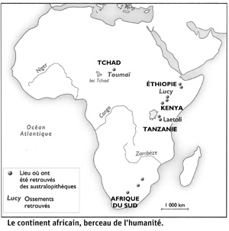
Des découvertes de restes osseux, en Afrique de l'Est et du Sud, ont permis d'identifier plusieurs types d'une espèce de pré-humains appelée « australopithèque ».
Ceux-ci ont vécu entre 6 et 1 millions d'années.
Lucy (La plus célèbre australopithèque du monde)
En 1974, à Hadar au Sud de l’Ethiopie, deux paléontologues (scientifiques qui étudient les êtres vivants de la préhistoire en examinant les fossiles) Donald Johanson et Yves Coppens, découvrent 52 os d’un squelette.
Il s'agit d'une jeune femelle intermédiaire entre les grands singes et l'homme, qui vivait il y a plus de 3 millions d’années.
Elle est bipède mais elle grimpe aux arbres. Elle appartient à l’espèce Afarensis. Les chercheurs la baptisent Lucy.
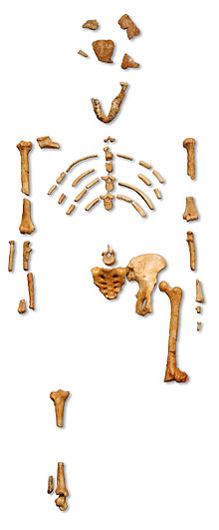
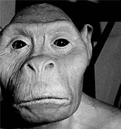
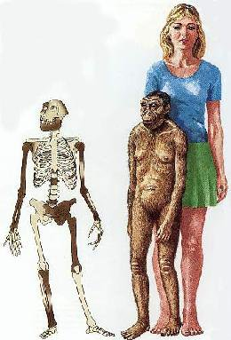
Lucy a un crâne étroit, une arcade sourcilière épaisse et une mâchoire proéminente et puissante. Elle a de longs bras. Sa taille est comprise entre 1,10 m et 1,30 m.
Reconstitution par synthèse de la tête de Lucy

Squelette de Lucy, vieux de 3.2 millions d’années, découvert en Ethiopie.

- Sur quel continent a-t-on retrouvé les restes osseux d’australopithèques ?
...................................................................................................................................................
- Comment s’appellent les êtres qui sont apparus en Afrique il y a 6 millions d’années ?
...................................................................................................................................................
- Ces êtres sont-ils des êtres humains ?
...................................................................................................................................................

